I. Disposiciones generales

Consejería de Política Territorial, Cohesión Territorial y Aguas

4171 DECRETO 201/2024, de 9 de diciembre, por el que se dispone la suspensión de las determinaciones afectadas del Plan Insular de Ordenación de Lanzarote y de las Normas Subsidiarias de Teguise, en el ámbito del suelo rústico de protección natural, para viabilizar la implantación de las infraestructuras de saneamiento y depuración de la isla de La Graciosa y se aprueban las correspondientes normas sustantivas transitorias de ordenación.

Los problemas de saneamiento y depuración de la isla de La Graciosa han adquirido una especial relevancia en los últimos años. Se trata de un aspecto de la gestión de los Espacios Naturales Protegidos en los que se inserta la isla a los que es necesario dar solución, lo que requiere de una especial coordinación entre las Administraciones y agentes involucrados.

Mediante la Orden n.º 164, de 23 de diciembre de 2015, de la entonces Consejera de Política Territorial, Sostenibilidad y Seguridad, se acordó el inicio de un expediente de responsabilidad medioambiental en relación con la existencia de una amenaza inminente de daño medioambiental sobre la Zona Especial de Conservación de la Red Natura 2000 “ZEC ES7010020 Sebadales de La Graciosa”, motivado por la contaminación difusa generada a causa de la ausencia de un adecuado tratamiento de las aguas residuales.

Desde el año 2015, tanto el Cabildo Insular de Lanzarote como el Ayuntamiento de Teguise han dispuesto, como medida para evitar la filtración de aguas residuales al medio marino, el transporte marítimo de los residuos provenientes de la limpieza de fosas sépticas del núcleo urbano de Caleta de Sebo. De esta forma, periódicamente se lleva a cabo la limpieza de los pozos y fosas sépticas filtrantes municipales, haciendo extensiva la actuación a aquellos vecinos cuyas fosas sépticas permiten evacuar de forma controlada los vertidos generados por su actividad, evitando así que filtren al subsuelo.

La Orden n.º 22, de 1 de febrero de 2016, de la entonces Consejera de Política Territorial, Sostenibilidad y Seguridad, resolvió finalizar el expediente de responsabilidad ambiental y adoptar como medida de evitación la realización del saneamiento y la depuración de las aguas residuales urbanas procedentes del núcleo urbano de Caleta de Sebo, consistente, de forma resumida, en la ejecución de una serie de infraestructuras: red de saneamiento, estaciones de bombeo, tuberías de impulsión, estación depuradora de aguas residuales (EDAR), depósitos para el almacenamiento de agua depurada y sistema de gestión de fangos.

Teniendo en cuenta que, a la vista de las actuaciones necesarias a realizar fuera del núcleo urbano de Caleta de Sebo, las mismas afectan al ámbito del Plan de Ordenación de los Recursos Naturales del Archipiélago de Chinijo y Famara, aprobado por el Decreto 100/2023, de 15 de junio (BOC n.º 123, 26 de junio), resulta de aplicación lo establecido en la disposición transitoria decimonovena, apartado 2, de la Ley 4/2017, de 13 de julio, del Suelo y de los Espacios Naturales Protegidos de Canarias, que dispone que los Parques Naturales se clasifican, a los efectos previstos en dicha Ley y hasta la entrada en vigor del correspondiente instrumento de planeamiento, como Suelo Rústico de Protección Natural.

En ausencia, a día de hoy, de Plan Rector de Uso y Gestión es necesario retrotraerse a los instrumentos de planeamiento anteriormente vigentes con determinaciones para dichos núcleos, los cuales no permiten, en su redacción actual, la solución a los problemas de saneamiento y depuración de la isla de La Graciosa.

Mediante acuerdo del Pleno del Cabildo Insular de Lanzarote, de 25 de abril de 2024, se instó al Gobierno de Canarias para el inicio del expediente de suspensión del planeamiento para viabilizar la implantación de las infraestructuras de saneamiento y depuración de la isla de La Graciosa, al amparo del artículo 168 de la Ley 4/2017, de 13 de julio, del Suelo y de los Espacios Naturales Protegidos de Canarias, y del artículo 111 del Reglamento de Planeamiento de Canarias (aprobado por Decreto 181/2018, de 26 de diciembre).

Con fecha 12 de julio de 2024 se dictó la Orden n.º 172 del Consejero de Política Territorial, Cohesión Territorial y Aguas, por la que se asume la iniciativa de tramitación de este procedimiento excepcional y se acuerda, de oficio, el trámite de urgencia previsto en el artículo 33 de la Ley 39/2015, de 1 de octubre, del Procedimiento Administrativo Común de las Administraciones Públicas.

Mediante Resolución de la Viceconsejería de Planificación Territorial y Reto Demográfico n.º 45, de 16 de julio de 2024, se sometió al procedimiento de evaluación ambiental estratégica simplificada la suspensión del planeamiento para viabilizar la implantación de las infraestructuras de saneamiento y depuración en la isla de La Graciosa.

La ordenación propuesta se limita a un ámbito territorial concreto para categorizarlo como suelo rústico de protección de infraestructura superpuesto al suelo rústico de protección natural, a los efectos de dar cabida posteriormente al proyecto que haga posible la implantación de las infraestructuras de saneamiento y depuración de la isla de La Graciosa, reconociendole el carácter de sistema general insular, dado que actualmente dichas infraestructuras son inexistentes y con objeto de erradicar los riesgos medioambientales y para la salud pública que dicha circunstancia implica.

Visto que se han evacuado los trámites de información pública (BOC n.º 144, de 24.7.2024) y audiencia a las Administraciones afectadas (Cabildo Insular de Lanzarote y Ayuntamiento de Teguise), habiéndose recibido alegaciones de dichas Administraciones durante el plazo conferido.

Considerando que el ámbito afectado por la suspensión se encuentra incluido dentro del Plan de Ordenación de los Recursos Naturales del Archipiélago de Chinijo y Famara y, por tanto, sometido hasta la aprobación del Plan Rector de Uso y Gestión al régimen cautelar establecido en el artículo 23 de la Ley 42/2007, de 13 de diciembre, de Patrimonio Natural y de la Biodiversidad, se elevó a la consideración de la Comisión Autonómica de Evaluación Ambiental, la cual, mediante Acuerdo de 19 de septiembre de 2024, señala que “de acuerdo con los objetivos, el alcance y los contenidos del Plan de Ordenación de los Recursos Naturales del Espacio denominado Archipiélago de Chinijo, aprobado por Decreto 100/2023 de 15 de junio, y tras el análisis de la actuación consistente en las Normas Sustantivas Transitorias que permitan la implantación de las infraestructuras de saneamiento en la isla de La Graciosa, se concluye que, dadas las características del proyecto, se considera que la actuación NO PROVOCA una transformación de la realidad física, geológica y biológica del ámbito afectado que pueda llegar a hacer imposible o

dificultar de forma importante la consecución de los objetivos del Plan al comprometer la futura ordenación del Suelo Urbano Consolidado de Caleta de Sebo parte del PRUG bajo las directrices del PORN”.

Visto, además, el Acuerdo de la Comisión Autonómica de Evaluación Ambiental, de 19 de septiembre de 2024, por el que se formula el informe ambiental estratégico de la suspensión del planeamiento para viabilizar la implantación de las infraestructuras de saneamiento y depuración de la isla de La Graciosa (BOC n.º 202, de 10.10.2024).

Visto informe de 21 de octubre de 2024, de los Servicios Técnico y Jurídico de Ordenación del Suelo Rústico y Espacios Naturales Protegidos, en el que se analiza el trámite de información pública y audiencia a las Administraciones afectadas, y las modificaciones operadas como consecuencia de dicho trámite.

Visto informe-propuesta de la Dirección General de Ordenación del Territorio y Cohesión Territorial.

En su virtud, y de conformidad con el artículo 168.2 de la Ley 4/2017, de 13 de julio, del Suelo y de los Espacios Naturales Protegidos de Canarias, el artículo 111.2 del Reglamento de Planeamiento de Canarias y demás disposiciones de general aplicación, a propuesta del Consejero de Política Territorial, Cohesión Territorial y Aguas, en virtud de lo dispuesto en el artículo 58.1.a) de la Ley 4/2023, de 23 de marzo, de la Presidencia y del Gobierno de Canarias, y previa deliberación del Gobierno en su reunión celebrada el día 9 de diciembre de 2024,

DISPONG O:

Artículo 1.- Suspensión de las determinaciones afectadas del Plan Insular de Ordenación de Lanzarote y de las Normas Subsidiarias de Teguise.

Se suspende la vigencia de las determinaciones afectadas del Plan Insular de Ordenación de Lanzarote y de las Normas Subsidiarias de Teguise, en el ámbito del suelo rústico de protección natural, para viabilizar la implantación de las infraestructuras de saneamiento y depuración de la isla de La Graciosa.

Artículo 2.- Aprobación de las Normas Sustantivas Transitorias de ordenación.

Se aprueban las Normas Sustantivas Transitorias de ordenación que figuran en el anexo del presente Decreto.

Artículo 3.- Ámbito territorial afectado por la suspensión.

El ámbito territorial afectado por la suspensión es el siguiente:

- Llano de La Mareta, donde se prevén las infraestructuras relacionadas con la estación depuradora de aguas residuales.

- Camino de conexión entre Caleta de Sebo y Llano de La Mareta, donde se prevé ubicar las conducciones de impulsión exterior y traída de agua regenerada.

- Zona de Suelo Rústico exterior al núcleo en contacto con el Suelo Urbano, para posibilitar la implantación de canalizaciones, estaciones de bombeo, etc., que pudieran considerarse necesarias.

Disposición final única.- Entrada en vigor.

El presente Decreto entrará en vigor el mismo día de su publicación en el Boletín Oficial de Canarias.

Dado en Canarias, a 9 de diciembre de 2024.

EL PRESIDENTE DEL GOBIERNO,
Fernando Clavijo Batlle.

EL CONSEJERO DE POLÍTICA TERRITORIAL, COHESIÓN TERRITORIAL Y AGUAS,
Manuel Miranda Medina.

ANEXO

NORMAS SUSTANTIVAS TRANSITORIAS

INFRAESTRUCTURAS DE SANEAMIENTO Y DEPURACIÓN EN LA ISLA DE LA GRACIOSA, TÉRMINO MUNICIPAL DE TEGUISE

NORMATIVA - APROBACIÓN DEFINITIVA

ÍNDICE

Artículo 1. Objeto.
Artículo 2. Aplicación transitoria.
Artículo 3. Normas de planeamiento afectadas y su modificación. Artículo 4. Fichas de ordenación básica.
Artículo 5. Medidas ambientales. Artículo 6. Vigencia.

Anexo I: Ámbito afectado por la suspensión. Anexo II: Plano de Ordenación 0-1.

Artículo 1. Objeto.

Las Normas Sustantivas Transitorias tienen por objeto la adaptación de la ordenación vigente, Plan Insular de Ordenación Territorial de Lanzarote y Normas Subsidiarias de Teguise, a los requerimientos necesarios para la infraestructura de saneamiento y depuración de la isla de La Graciosa, en el término municipal de Teguise.

Artículo 2. Aplicación transitoria.

Las Normas Sustantivas Transitorias tienen carácter provisional, al ser de aplicación hasta la aprobación definitiva del Plan Rector de Uso y Gestión (PRUG) y carácter limitado, por tener un objeto concreto y desarrollarse en un ámbito específico.

Artículo 3. Normas de planeamiento afectadas y su modificación.

- Las determinaciones del Plan Insular de Ordenación Territorial de Lanzarote afectadas son las siguientes:

- Artículo 2.2.3.6.- Sistemas Generales Insulares relativos al sistema de comunicaciones e infraestructuras, apartado A.4), b), que queda redactado en los siguientes términos:

b) Depuración. Las plantas depuradoras de Arrecife y de los principales núcleos turísticos y no turísticos. Se incluye la planta depuradora de la isla de La Graciosa.

- Artículo 3.4.3.2.- Sistemas Generales Insulares y Municipales, apartado 1. Sistemas Generales Insulares-subapartado B.5), que queda redactado en los siguientes términos:

B.5) Depuración: serán SGI las plantas de tratamiento de Arrecife y de las áreas de alta densidad de población (artículo 3.4.3.8) y recogidas en el plano 2.4.B. Por su reconocimiento como isla se incluyen también las instalaciones de depuración y saneamiento de La Graciosa.

- Las determinaciones de las Normas Subsidiarias de Teguise afectadas son las siguientes:

- Artículo 116. Suelo rústico incluido en Espacios Naturales que queda redactado en los siguientes términos:

En el suelo rústico incluido en espacios naturales protegidos y en sus zonas periféricas de protección (Suelo Rústico de Protección Natural), el régimen de usos tolerados o permitidos será el especialmente establecido en sus instrumentos de ordenación, sin que en ellos puedan otorgarse autorizaciones, licencias o concesiones administrativas sin informe emitido por el órgano al que corresponda su gestión, y que en caso de que fuera negativo tendrá carácter vinculante.

En la isla de La Graciosa, para la implantación de las infraestructuras de depuración y saneamiento, se superponen a este SRPN tres ámbitos de Suelo Rústico de Protección de Infraestructuras (SRPI), según Plano de Ordenación 0-1 que sustituye al plano 2.1.1 Zonificación General (La Graciosa):

- SRPI-1 Llano de La Mareta para la implantación de una EDAR.

- SRPI-2 Conexión entre Caleta del Sebo y Llano de La Mareta, para la ubicación de las conducciones de impulsión exterior y traída de agua regenerada.

- SRPI-3 Zona de Suelo Rústico exterior al núcleo en contacto con el Suelo Urbano, para la implantación de canalizaciones, estaciones de bombeo, etc., que pudieran considerarse necesarias.

- Plano 2.1.1 Zonificación General (La Graciosa), sustituido por el Plano de Ordenación 0-1 del Anexo II.

Artículo 4. Fichas de ordenación básica.

FICHA Nº1: SRPI-1 | SERVICIOS PÚBLICOS Estación Depuradora
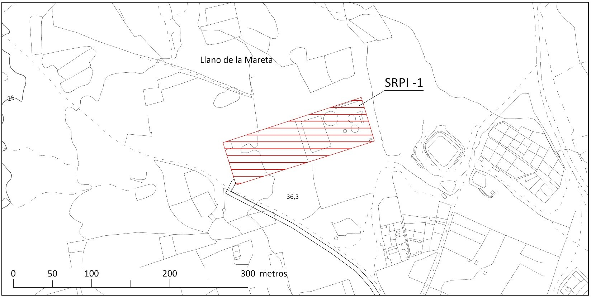
CÓDIGO: SRPI-1
CLASE Y CATEGORÍA: Suelo Rústico de Protección de Infraestructuras superpuesto a Suelo Rústico de Protección Natural.
CALIFICACIÓN: Sistema General.

Situación: El Llano de la Mareta, Isla de La Graciosa (Término Municipal de Teguise).
Características:
Titularidad del suelo: El Estado, Organismo Autónomo de Parques Nacionales. Superficie de suelo (m²): 10.707.
Superficie edificable (m²c): La necesaria para el desarrollo de la actividad con un máximo de 3.000 m².
Uso Global: Comunicaciones e infraestructuras.
Uso Pormenorizado: Infraestructura de saneamiento y depuración. Instrumento de ejecución: Proyectos de obras y servicios públicos.

Determinaciones de ordenación:
En SRPI-1 se permite la ejecución de la implantación de una Estación Depuradora de Aguas Residuales y edificaciones e instalaciones auxiliares necesarias.
Se considera como usos asociados y vinculados al uso característico, que concreta el uso global de comunicación e infraestructuras, los siguientes usos pormenorizados:
- Uso asociado: uso pormenorizado energía renovables para autoconsumo para el suministro de la EDAR y sus edificaciones auxiliares. Se limita la compatibilidad del aprovechamiento de energías renovables a la energía solar fotovoltaica para autoconsumo, incluida la modalidad de autoconsumo con excedente vertido a red. La instalación se situará sobre la cubierta de las edificaciones y se prohíbe la instalación de aerogeneradores.

- Uso vinculado: uso pormenorizado compatible de implantación obligatoria e inseparable del uso característico de saneamiento y depuración, tales como; de energía eléctrica, abastecimiento de agua, telecomunicaciones y similares.

FICHA Nº2: SRPI-2 | SERVICIOS PÚBLICOS Estación Depuradora
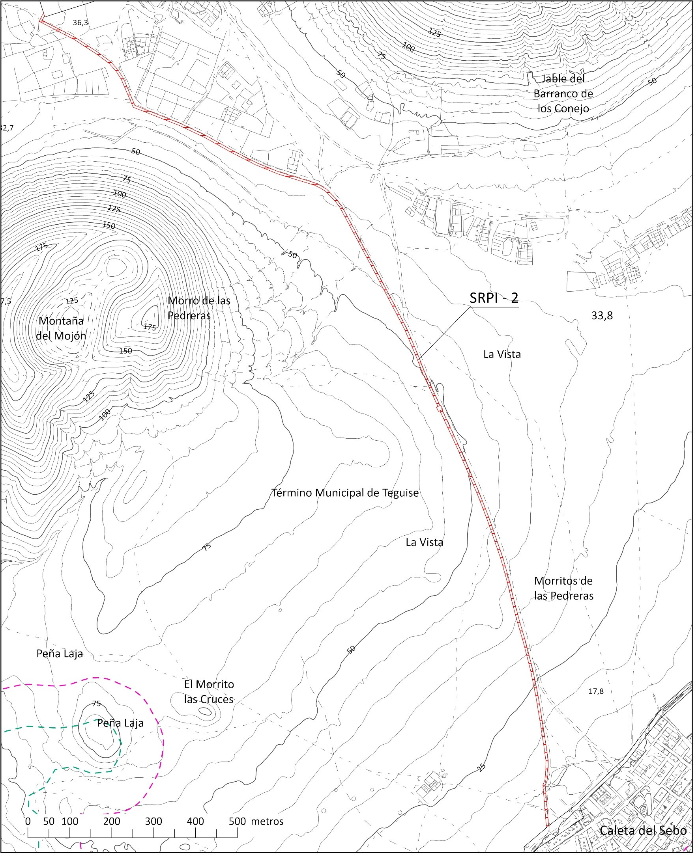
CÓDIGO: SRPI-2
CLASE Y CATEGORÍA: Suelo Rústico de Protección de Infraestructuras superpuesto a Suelo Rústico de Protección Natural.
Calificación: Sistema General.

Situación: Camino entre El Llano de la Mareta y Caleta de Sebo, Isla de La Graciosa (Término Municipal de Teguise).

Características:
Titularidad del suelo: El Estado, Organismo Autónomo de Parques Nacionales. Superficie de suelo (m²): 13.628.
Superficie edificable (m²c): La necesaria para el desarrollo de la actividad y siempre enterrada. Uso Global: Comunicaciones e infraestructuras.
Uso Pormenorizado: Infraestructura de saneamiento y depuración e infraestructura viaria. Instrumento de ejecución: Proyectos de obra y servicios públicos.
Determinaciones de ordenación:
En SRPI-2 se permite la ejecución de la implantación de la red de impulsión de aguas residuales, incluso las estaciones de bombeo necesarias. Igualmente está permitida la ejecución de la red de agua regenerada.
La edificabilidad permitida se destinará, únicamente, a las estaciones de bombeo y a los cuadros eléctricos.
Se considera como usos vinculados al uso característico, que concreta el uso global de comunicación e infraestructuras, los siguientes usos pormenorizados:
  - Uso vinculado: uso pormenorizado compatible de implantación obligatoria e inseparable del uso característico de saneamiento y depuración, tales como de energía eléctrica, abastecimiento de agua, telecomunicaciones y similares.

FICHA Nº2: SRPI-3 | SERVICIOS PÚBLICOS Estación Depuradora
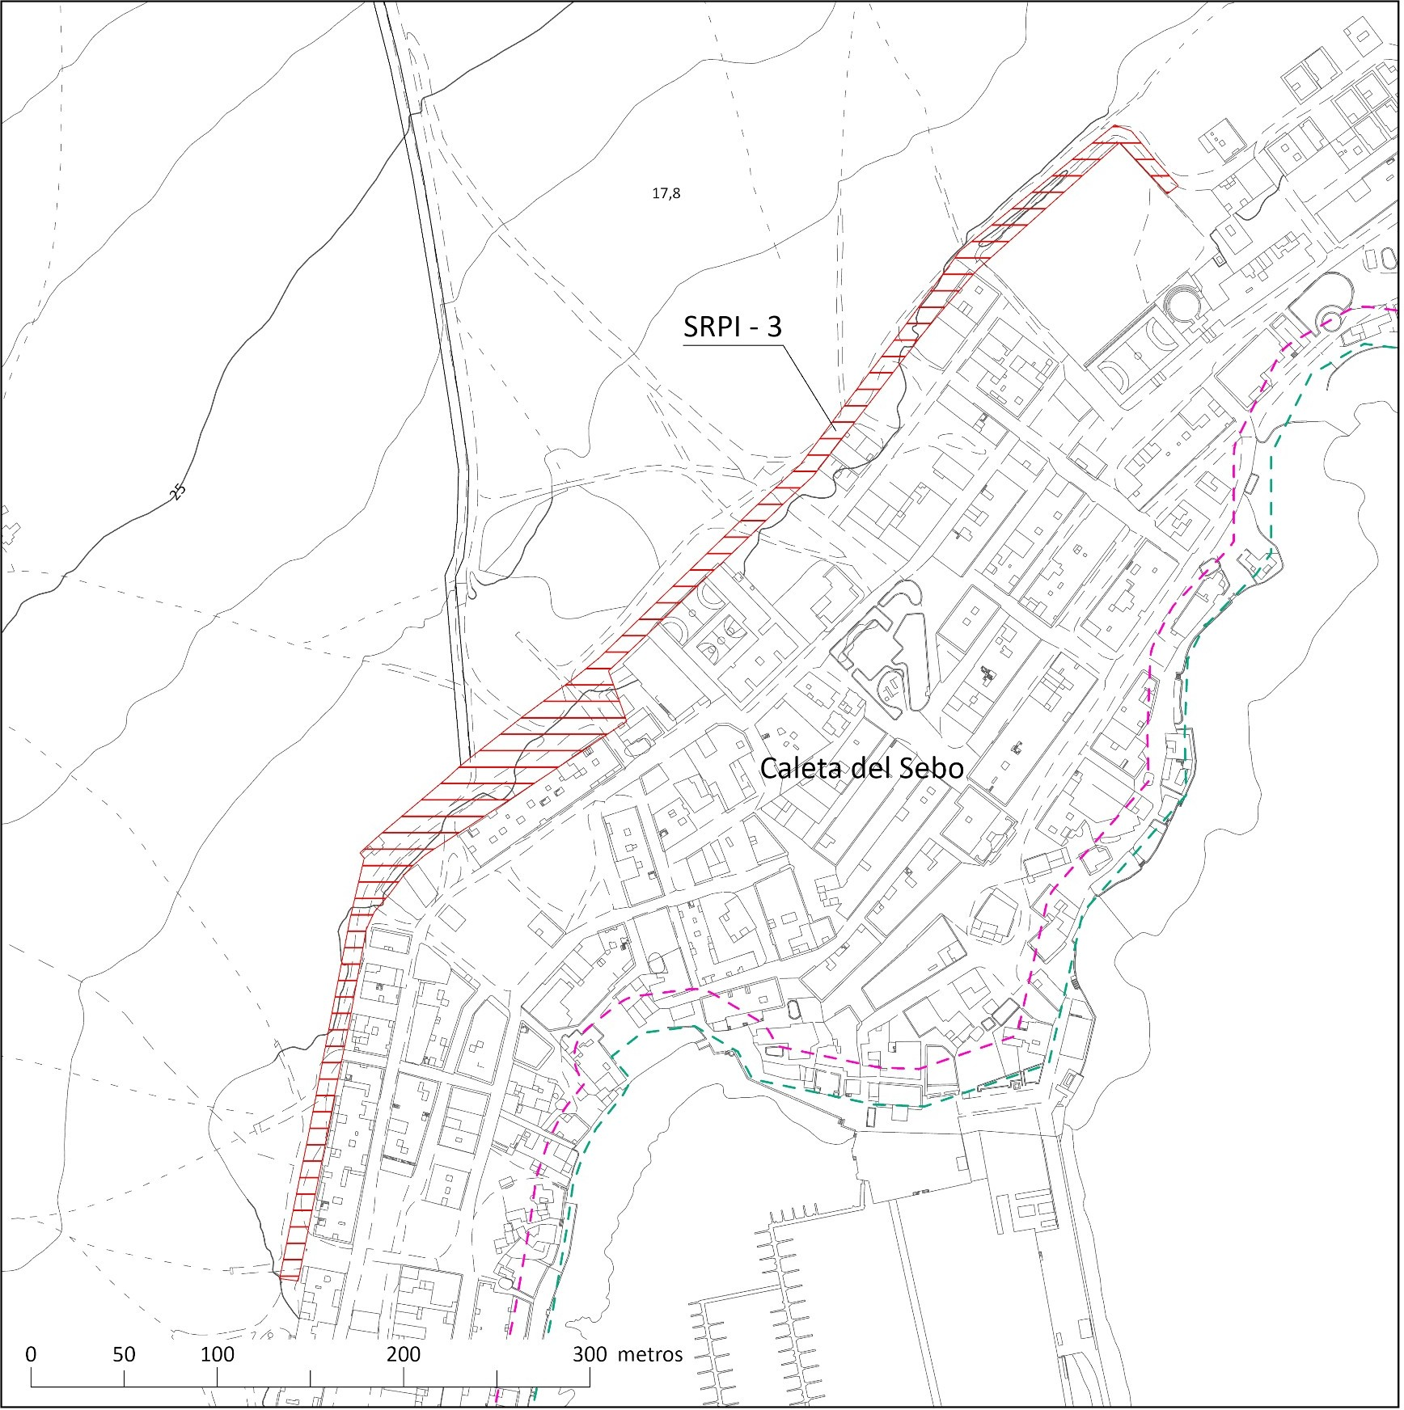
CÓDIGO: SRPI-3
CLASE Y CATEGORÍA: Suelo Rústico de Protección de Infraestructuras superpuesto a Suelo Rústico de Protección Natural.
Calificación: Sistema General.

Situación: Caleta de Sebo, Isla de La Graciosa (Término Municipal de Teguise).

Características:
Titularidad del suelo: Varios.
Superficie de suelo (m²): 11.572.

Superficie edificable (m²c): La necesaria para el desarrollo de la actividad con un máximo de 200 m².
Uso Global: Comunicaciones e infraestructuras.

Uso Pormenorizado: Infraestructura de saneamiento y depuración e infraestructura viaria. Instrumento de ejecución: Proyecto de obras y Servicios públicos.
Determinaciones de ordenación:
En SRPI-3 se permite la ejecución de colectores de saneamiento de aguas residuales y pluviales. Igualmente está permitido la implantación de la red de impulsión de aguas residuales, incluso las estaciones de bombeo.
La edificabilidad permitida se destinará, únicamente a las estaciones de bombeo y a los cuadros eléctricos. Se adoptarán medidas que propicien la integración de las áreas transformadas del núcleo con su entorno natural inmediato, por lo que preferentemente, en la medida de lo posible, las construcciones serán enterradas.
Se considera como usos vinculados al uso característico, que concreta el uso global de comunicación e infraestructuras, los siguientes usos pormenorizados:
1. Uso vinculado: uso pormenorizado compatible de implantación obligatoria e inseparable del uso característico de saneamiento y depuración, tales como de energía eléctrica, abastecimiento de agua, telecomunicaciones y similares.

Artículo 5. Medidas ambientales.

- Además de las determinaciones contenidas en las fichas de los SRPI, serán de aplicación las siguientes medidas ambientales derivadas de la evaluación ambiental estratégica realizada:

- Los ámbitos de SRPN y SRPI deberán quedar restaurados de manera que no se aprecie efecto alguno de las obras realizadas.

- Todas las infraestructuras deberán estar integradas paisajísticamente. Si fuera preciso, con tratamiento cromático de los edificios en tonos ocres, terrosos o verdosos, para que pasen lo más inadvertidas posible, además y en la medida de lo posible, preferiblemente enterradas.

- Asimismo, y como recomendación al futuro proyecto que desarrolle las actuaciones, se proponen las siguientes medidas:

- Todos los excedentes de las excavaciones deberán retirarse por gestor autorizado a una planta de tratamiento de residuos de la construcción y demolición.

- Los residuos resultantes de las obras deberán recogerse por gestor autorizado.

- Los niveles de ruidos deberán mantenerse dentro de los límites establecidos por la legislación vigente en la materia, con objeto de evitar molestias a las especies silvestres y a las viviendas del núcleo de Caleta de Sebo.

- Las instalaciones de la EDAR deberán adecuarse para evitar cualquier tipo de vertido accidental.

- Durante la fase operativa, y con respecto a los residuos peligrosos que pudieran generarse, deberán depositarse, temporalmente, en contenedores cerrados y específicos, en un almacén condicionado a tal fin, que cuente con cubierta, suelo impermeabilizado y sistema de recogida independiente de los vertidos que pudieran producirse, hasta su entrega a gestores autorizados y posterior traslado a la isla de Lanzarote.

- Las luminarias que pudieran ser necesarias, serán de baja intensidad y deberán estar apantalladas hacia el suelo, con el objeto de evitar al máximo la posible dispersión lumínica y minimizar efectos negativos sobre las especies protegidas de avifauna que pudieran hallarse en el entorno, así como para reducir el posible impacto paisajístico producido por el alumbrado en horario nocturno.

- Deberá realizarse y verificarse la conexión de todas las edificaciones e instalaciones susceptibles de producir aguas residuales a la nueva red de saneamiento. Deberán cerrarse y sellarse, previa limpieza adecuada, todos los pozos negros, fosas sépticas u otras estructuras de almacenamiento/tratamiento de aguas residuales.

- Para la gestión de las infraestructuras de saneamiento, se recomienda:

- Dada la previsión de reutilización del agua depurada, en el riego de áreas ajardinadas, zonas verdes, balseo, etc., el promotor deberá velar por el control de la calidad de la misma, debiendo presentar una calidad producto que corresponda con su destino, de acuerdo con la normativa de aplicación.

- Tanto en el exterior como en el interior de la EDAR deberán mantenerse en perfectas condiciones de higiene, medida preventiva orientada a la reducción del riesgo de aparición de enfermedades y especies animales no deseadas. En caso de que resulte necesaria la utilización de medios preventivos/erradicación de algunas especies, estos serán preferiblemente mecánicos, haciendo uso de tratamientos químicos únicamente si estos primeros se mostrasen ineficientes.

- Con respecto a la gestión de fangos, el promotor/gestor deberá garantizar la recogida de dichos residuos con la periodicidad adecuada o, en su defecto, habilitar depósitos anexos para el almacenamiento temporal de los lodos que pudieran superar la capacidad prevista del sistema. No se verterán lodos directamente al suelo de la instalación, ni en lugares no habilitados para este tipo de residuos. Los lodos serán trasladados a la isla de Lanzarote por gestor autorizado.

- Se deberá cumplir con los requisitos de información que sean solicitados por parte de los organismos competentes en cuanto a gestión de lodos, tratamiento y producción de agua residual y sus características.

- Se deberá mantener una adecuada conservación de la red de saneamiento de forma que se garantice su correcto funcionamiento y no se produzca ningún tipo de pérdidas.

- Se realizará un estudio periódico mensual de seguimiento de las posibles interacciones de la avifauna con las instalaciones de la EDAR al menos durante los dos primeros años, con posibilidad de ampliación según se estime por parte de los organismos competentes. Los resultados de dichos estudios deberán estar disponibles para los organismos competentes que lo soliciten.

- Con el fin de garantizar el adecuado funcionamiento de las infraestructuras y sus beneficios ambientales deberá realizarse un seguimiento ambiental de la calidad de las aguas marinas de la ZEC adyacente al núcleo de Caleta de Sebo. Se tomarán muestras en, al menos, cuatro (4) puntos donde se analizarán los siguientes parámetros; salinidad, temperatura, pH, turbidez, sólidos en suspensión, materia orgánica disuelta, materia orgánica particulada, compuestos del nitrógeno y del fósforo, coliformes fecales y totales, DB05. La toma de muestras se realizará con carácter semestral, una en la época de mínima afluencia y otra en la época de máxima afluencia de personas, al menos durante dos (2) años desde la puesta en funcionamiento de la EDAR y la red de saneamiento. Los resultados deberán enviarse a los organismos competentes.

- Deberá de realizarse un estudio de seguimiento de las poblaciones de “Cymodocea nodosa” próximas al núcleo de Caleta de Sebo, utilizando la técnica de transectos fijos que deberán estar perfectamente georreferenciados. A lo largo de estos transectos se medirán los principales parámetros biométricos de las plantas (empleando siempre técnicas no destructivas); cobertura de la pradera, densidad de pies, altura de hojas, nivel de epitifismo prestando especial atención a la existencia de cianobacterias (“Lyngbia majuscula”). También se realizarán tomas fotográficas y de vídeo que permitan caracterizar el ecosistema. Paralelamente, se caracterizará cualitativa y cuantitativamente la macrofauna invertebrada y los peces asociados. Estos muestreos se realizarán de forma semestral (en otoño - invierno y en primavera-verano), al menos, durante los dos (2) primeros años desde la puesta en marcha de la infraestructura de saneamiento y depuración. Los resultados deberán enviarse a los organismos competentes.

- Se preverá la afección que generan las obras y se establecerán medidas correctoras.

- En la ejecución del proyecto se contará con un arqueólogo a pie de obra.

- Según la documentación obrante en el BIOTA, se ha detectado la presencia de 15 especies protegidas en la Ley 4/2010, de 4 de junio, del Catálogo Canario de Especies Protegidas, y en el Real Decreto 139/2011, de 4 de febrero, para el desarrollo del Listado de Especies Silvestres en Régimen de Protección Especial y del Catálogo Español de Especies Amenazadas, en un ámbito de 1 cuadrícula de 500x500 que pueden verse directa o indirectamente afectadas en la zona. Por ello es absolutamente necesario contar con el pronunciamiento de la Dirección General de Espacios Naturales y Biodiversidad del Gobierno de Canarias con competencias en especies incluidas en el Listado (Real Decreto 139/2011) y en el Catálogo Canario de especies protegidas (Ley 4/2010).

Al respecto procede indicar que queda prohibido dar muerte, dañar, molestar o inquietar intencionadamente a los animales silvestres, sea cual fuere el método empleado o la fase de su ciclo biológico. Esta prohibición incluye su retención y captura en vivo, la destrucción, daño, recolección y retención de sus nidos, de sus crías o de sus huevos, estos últimos aún estando vacíos, así como la posesión, transporte, tráfico y comercio de ejemplares vivos o muertos o de sus restos, incluyendo al comercio exterior. Para evitar cualquier molestia a la avifauna presente en el lugar, en la ejecución de los trabajos que discurran por los espacios de la Red Natura 2000, deberá estar presente una persona que haga funciones de técnico medioambiental (con conocimientos en aves y en espacios naturales cuya contratación correrá a cargo del promotor de la actuación). Antes del inicio de las obras y durante el tiempo de ejecución, especialmente en los desbroces y movimientos de tierra, se realizará una prospección de la zona para descartar la presencia de nidos, madrigueras o territorios reproductores, al menos, de las especies amenazadas del territorio y de las más representativas de los espacios de la Red Natura. De este modo se pueden imponer medidas preventivas en caso de detectar la nidificación de alguna especie y activar el protocolo de protección según sus características. En caso de acercamiento de avifauna, se deberán seguir las instrucciones del técnico medioambiental y se suspenderá la ejecución de los trabajos y se filmará la interacción de las aves con las obras. Las imágenes deberán ser entregadas al Área de Medio Ambiente del Cabildo. De encontrar un animal silvestre accidentado, deberá notificarlo al Servicio de Recogida de la Fauna, llamando al 696733177.

- Queda prohibido el arranque, recogida, corte y desraizamiento de especies que se encuentren protegidas en el Real Decreto 139/2011, en la Ley 4/2010 y en la Orden de 20 de febrero de 1991, sobre protección de especies de la flora vascular silvestre de la Comunidad Autónoma de Canarias. En el caso de encontrarse en las inmediaciones algún ejemplar de flora protegida, deberá ponerse en contacto con el Área de Medio Ambiente y establecer medidas disuasorias como el vallado o señalización de las mismas. Al respecto y para evitar afecciones a la flora protegida, las zonas de acopio de materiales y demás instalaciones auxiliares que sean necesarias, se localizarán preferentemente en lugares desprovistos de vegetación natural.

- Si se localiza algún ejemplar de una especie invasora/exótica contempladas en el Real Decreto 630/2013, de 2 de agosto, por el que se regula el Catálogo español de especies exóticas invasoras, y en el Real Decreto 216/2019, de 29 de marzo, por el que se aprueba la lista de especies exóticas invasoras preocupantes para la región ultraperiférica de las

islas Canarias, y por el que se modifica el Real Decreto 630/2013, se deberá notificar la presencia de estas especies al Equipo de Intervención de Especies Exóticas Invasoras REDEXOS (contacto: 664601457); correo electrónico: especiesexóticas@gesplan.es) o bien el Área de Medio Ambiente del Cabildo (contacto 928810100), teniendo en cuenta que los movimientos de tierras generarán ambientes propicios para la propagación de semillas de especies invasoras, por lo que no se podrá producir el trasiego de tierras, ni el arranque, recogida, corte y desraizamiento de especies, sin previa autorización y sin que se empleen para ello sustancias químicas.

- No se realizarán trabajos nocturnos. Los trabajos se realizarán únicamente en horario diurno (desde el alba hasta el ocaso), con el objetivo de causar las menores molestias posibles a la población del lugar y a la avifauna presente. Se evitará la circulación de maquinaria, así como de cualquier vehículo vinculado a la actividad fuera de las pistas existentes o en lugares propuestos a tal efecto.

- Queda prohibida la luminaria exterior del inmueble que, por sus características, pueda ocasionar deslumbramiento o intrusión lumínica. A tal fin no proyectarán la luz fuera del objeto o zona a iluminar, evitando que esta se introduzca directamente a fincas colindantes o se dirija hacia el cielo nocturno, todo ello en aras de evitar deslumbramientos a las aves. Para ello, la maquinaria exterior de la edificación deberá contar con báculos y carcasas de tal forma que impidan su captación desde los ámbitos más sensibles y no supongan afecciones y molestias algunas a la aves.

Artículo 6. Vigencia.

- La presente normativa entrará en vigor de forma inmediata y será de aplicación en el ámbito objeto de suspensión hasta la aprobación definitiva del Plan Rector de Uso y Gestión (PRUG).

- Su entrada en vigor implica la suspensión de cualquier determinación que resulte contraria a la misma y para el ámbito concreto de la suspensión.

ANEXO I

ÁMBITO AFECTADO POR LA SUSPENSIÓN

Los ámbitos afectados por la suspensión son los siguientes:

- Llano de La Mareta, donde se prevén las infraestructuras relacionadas con la Estación Depuradora.

- Camino de conexión entre Caleta de Sebo y Llano de La Mareta, donde se prevé ubicar las conducciones de impulsión exterior y traída de agua regenerada.

- Zona de Suelo Rústico exterior al núcleo en contacto con el Suelo Urbano, para posibilitar la implantación de canalizaciones, estaciones de bombeo, etc., que pudieran considerarse necesarias.
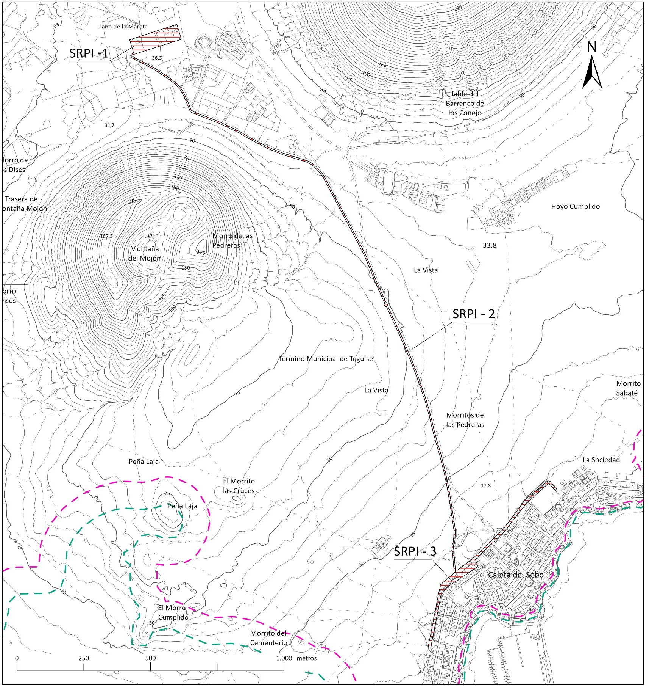
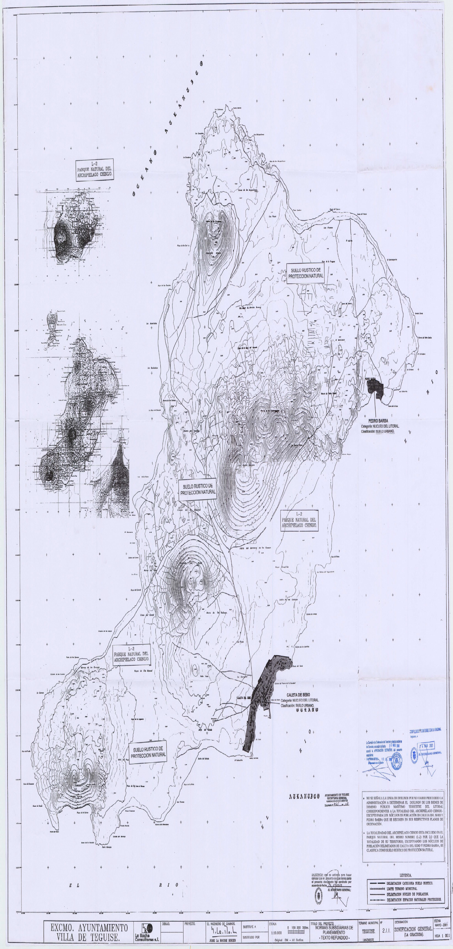
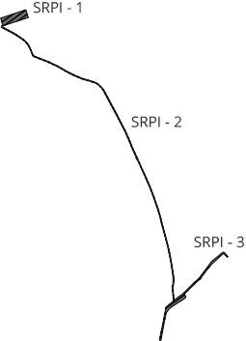

ANEXO II

PLANO DE ORDENACIÓN 0-1

